Июнь 2026 года
В июне 2026 года мониторинг атмосферного воздуха осуществлялся Учреждением на базе пяти стационарных постов контроля загрязнения атмосферного воздуха (далее – ПКЗ).

Состояние атмосферного воздуха на территории муниципального образования город Краснодар по данным ПКЗ-1, ПКЗ-2, ПКЗ-3, ПКЗ-4, ПКЗ-5
Концентрации загрязняющих веществ по данным ПКЗ-1, ПКЗ-2, ПКЗ-3, ПКЗ-4, ПКЗ-5 за июнь 2026 года представлены в таблицах 1-5.
Таблица 1
Средние концентрации загрязняющих веществ согласно данным ПКЗ-1
Вещество | Углерода оксид (СО) | Азота оксид (NO) | Азота диоксид (NO₂) | Аммиак (NH₃ ) | Серы диоксид (SO₂) | Сероводород (H₂S) | Взв. частицы | Взв. частицы РМ1 | Взв. частицы РМ2.5 | Взв. частицы РМ10
ПДК_{с.с.}, мг/м³ | 3 | - | - | - | 0,05 | - | 0,15 | - | 0,035 | 0,06
Средняя концентрация, мг/м³ | 0,1 | * | * | * | 0,0004 | 0,0010 | 0,0162 | 0,00161 | 0,00383 | 0​,​​0097

Продолжение таблицы 1
Вещество | Метан (СН₄) | Сумма углеводородов  (СН) | Сумма углеводородов за вычетом метана (НСН) | Фенол (C₆H₆O) | Бензол (C₆H₆) | Толуол (C₇H₈) | Этилбензол (C₈H₁₀) | М, п-ксилол (C₈H₁₀) | О-ксилол (C₈H₁₀) | Стирол (C₈H₈) | Хлорбензол (C₆H₅Cl)
ПДК_{с.с.}, мг/м³ | - | - | - | 0,006 | 0,06 | - | - | 0,04 | - | - | 0,1
Средняя концентрация, мг/м³ | 1,3 | 1,3 | 0,0 | 0,00000 | 0,00000 | 0,00003 | 0,00000 | 0,00000 | 0,00005 | 0,000000 | 0,00000
* – оборудование в ремонте или на поверке

Таблица 2
Средние концентрации загрязняющих веществ согласно данным ПКЗ-2
Вещество | Углерода оксид (СО) | Азота оксид (NO) | Азота диоксид (NO₂) | Аммиак (NH₃ ) | Серы диоксид (SO₂) | Сероводород (H₂S) | Взв. частицы | Взв. частицы РМ1 | Взв. частицы РМ2.5 | Взв. частицы РМ10 | Метан (СН₄) | Этан  (С₂Н₆)
ПДК_{с.с.}, мг/м³ | 3 | - | 0,1 | 0,1 | 0,05 | - | 0,15 | - | 0,035 | 0,06 | - | -
Средняя концентрация, мг/м³ | 0,3 | 0,008 | 0,049 | 0,000 | 0,0001 | 0,0010 | 0,0126 | 0,00038 | 0,00100 | 0,0061 | 1,543 | 0,005

Продолжение таблицы 2
Вещество | Пропан  (С₃Н₈) | Изобутан  (С₄Н₁₀) | Бутан  (С₄Н₁₀) | Пентан  (С₅Н₁₂) | Изо-пентан  (С₅Н₁₂) | Гексан  (С₆Н₁₄) | Гептан  (С₇Н₁₆) | Октан  (С₈Н₁₈) | Нонан  (С₉Н₂₀) | Декан  (С₁₀Н₂₂) | С₁Н₄-С₅Н₁₂ | С₆Н₁₄-С₁₀Н₂₂
ПДК_{с.с.}, мг/м³ | - | - | - | 25 | - | 7 | - | - | - | - | 50 | 5
Средняя концентрация, мг/м³ | 0,000 | 0,000 | 0,000 | 0,000 | 0,000 | 0,000 | 0,000 | 0,000 | 0,000 | 0,000 | 1,548 | 0,000

Таблица 3
Средние концентрации загрязняющих веществ согласно данным ПКЗ-3
Вещество | Углерода оксид  (СО) | Азота оксид (NO) | Азота диоксид (NO₂) | Аммиак (NH₃ ) | Серы диоксид (SO₂) | Сероводород (H₂S) | Взв. частицы | Взв. частицы РМ1 | Взв. частицы РМ2.5 | Взв. частицы РМ10 | Метан (СН₄) | Этан  (С₂Н₆) | Пропан  (С₃Н₈) | Изобутан  (С₄Н₁₀)
ПДК_{с.с.}, мг/м³ | 3 | - | - | - | 0,05 | - | 0,15 | - | 0,035 | 0,06 | - | - | - | -
Средняя концентрация, мг/м³ | 0,7 | 0,018 | 0,034 | 0,002 | 0,0007 | 0,0009 | 0,0347 | 0,00067 | 0,00286 | 0,0165 | 1,642 | 0,003 | 0,000 | 0,000

Продолжение таблицы 3
Вещество | Бутан  (С₄Н₁₀) | Пентан  (С₅Н₁₂) | Изопентан  (С₅Н₁₂) | Гексан  (С₆Н₁₄) | Гептан  (С₇Н₁₆) | Октан  (С₈Н₁₈) | Нонан  (С₉Н₂₀) | Декан  (С₁₀Н₂₂) | С₁Н₄-С₅Н₁₂ | С₆Н₁₄-С₁₀Н₂₂ | Фенол  (C₆H₆O) | Бензол (C₆H₆) | Толуол  (C₇H₈) | Этилбензол (C₈H₁₀) | О-ксилол (C₈H₁₀)
ПДК_{с.с.}, мг/м³ | - | 25 | - | 7 | - | - | - | - | 50 | 5 | - | - | - | - | -
Средняя концентрация, мг/м³ | 0,000 | 0,000 | 0,001 | 0,000 | 0,000 | 0,000 | 0,029 | 0,000 | 1,646 | 0,029 | * | * | * | * | *
* – оборудование в ремонте или на поверке

Таблица 4
Средние концентрации загрязняющих веществ согласно данным ПКЗ-4
Вещество | Углерода оксид (СО) | Азота оксид (NO) | Азота диоксид (NO₂) | Аммиак (NH₃ ) | Серы диоксид (SO₂) | Сероводород (H₂S) | Взв. частицы | Взв. частицы РМ1 | Взв. частицы РМ2.5 | Взв. частицы РМ10 | Метан (СН₄) | Этан  (С₂Н₆)
ПДК_{с.с.}, мг/м³ | 3 | - | 0,1 | 0,1 | 0,05 | - | 0,15 | - | 0,035 | 0,06 | - | -
Средняя концентрация, мг/м³ | 0,2 | 0,004 | 0,014 | 0,000 | 0,0038 | 0,0012 | 0,0283 | 0,00019 | 0,00081 | 0,0099 | 1,390 | 0,000

Продолжение таблицы 4
Вещество | Пропан  (С₃Н₈) | Изобутан  (С₄Н₁₀) | Бутан  (С₄Н₁₀) | Пентан  (С₅Н₁₂) | Изо-пентан  (С₅Н₁₂) | Гексан  (С₆Н₁₄) | Гептан  (С₇Н₁₆) | Октан  (С₈Н₁₈) | Нонан  (С₉Н₂₀) | Декан  (С₁₀Н₂₂) | С₁Н₄-С₅Н₁₂ | С₆Н₁₄-С₁₀Н₂₂
ПДК_{с.с.}, мг/м³ | - | - | - | 25 | - | 7 | - | - | - | - | 50 | 5
Средняя концентрация, мг/м³ | 0,000 | 0,000 | 0,000 | 0,000 | 0,000 | 0,000 | 0,012 | 0,001 | 0,001 | 0,000 | 1,391 | 0,015

Таблица 5
Средние концентрации загрязняющих веществ согласно данным ПКЗ-5
Вещество | Углерода оксид (СО) | Азота оксид (NO) | Азота диоксид (NO₂) | Аммиак (NH₃ ) | Сероводород (H₂S) | Взв. частицы | Взв. частицы РМ1 | Взв. частицы РМ2.5 | Взв. частицы РМ10
ПДК_{с.с.}, мг/м³ | 3 | - | 0,1 | 0,1 | - | 0,15 | - | 0,035 | 0,06
Средняя концентрация, мг/м³ | 0,4 | 0,021 | 0,036 | 0,005 | 0,0009 | 0,1370 | 0,00245 | 0,00849 | 0,0548

Продолжение таблицы 5
Вещество | Фенол (C₆H₆O) | Бензол (C₆H₆) | Толуол (C₇H₈) | Этилбензол (C₈H₁₀) | О-ксилол (C₈H₁₀) | М-ксилол (C₈H₁₀) | П-ксилол (C₈H₁₀) | Стирол (C₈H₈) | Диметилбензол (C₈H₁₀) | Хлорбензол (C₆H₅Cl)
ПДК_{с.с.}, мг/м³ | - | - | - | - | - | - | - | - | - | -
Средняя концентрация, мг/м³ | 0,00022 | 0,00120 | 0,00943 | 0,00092 | 0,00379 | 0,00089 | 0,00243 | 0,00025 | 0,00711 | 0,00011

Информация о зафиксированных среднесуточных концентрациях загрязняющих веществ в атмосферном воздухе по данным ПКЗ-1, ПКЗ-2, ПКЗ-3, ПКЗ-4, ПКЗ-5 за июнь 2026 года представлена на рисунках 1-5.
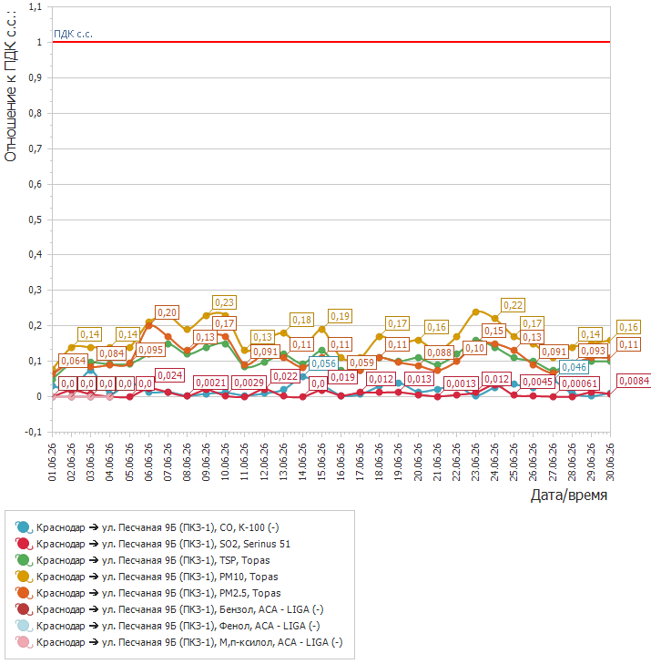

Рисунок 1. График среднесуточных значений концентраций загрязняющих веществ в атмосферном воздухе к ПДК_{с.с.}
в период: 01.06.2026-30.06.2026 на ПКЗ-1

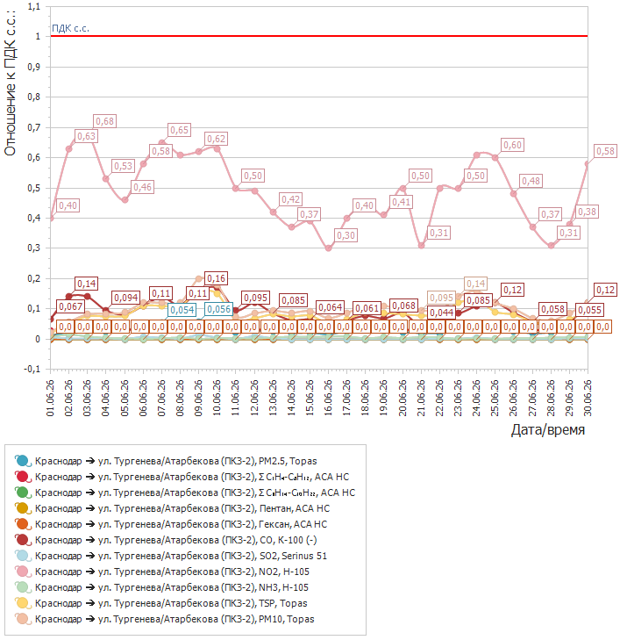

Рисунок 2. График среднесуточных значений концентраций загрязняющих веществ в атмосферном воздухе к ПДК_{с.с.}
в период: 01.06.2026-30.06.2026 на ПКЗ-2

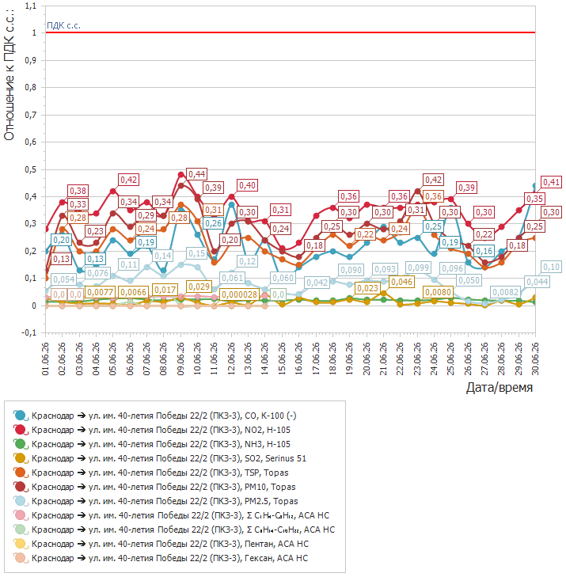

Рисунок 3. График среднесуточных значений концентраций загрязняющих веществ в атмосферном воздухе к ПДК_{с.с.}
в период: 01.06.2026-30.06.2026 на ПКЗ-3

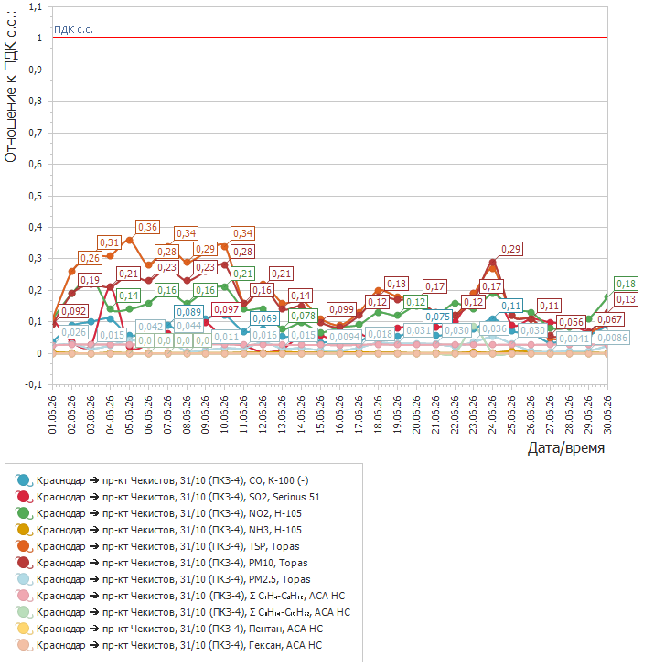

Рисунок 4. График среднесуточных значений концентраций загрязняющих веществ в атмосферном воздухе к ПДК_{с.с.}
в период: 01.06.2026-30.06.2026 на ПКЗ-4

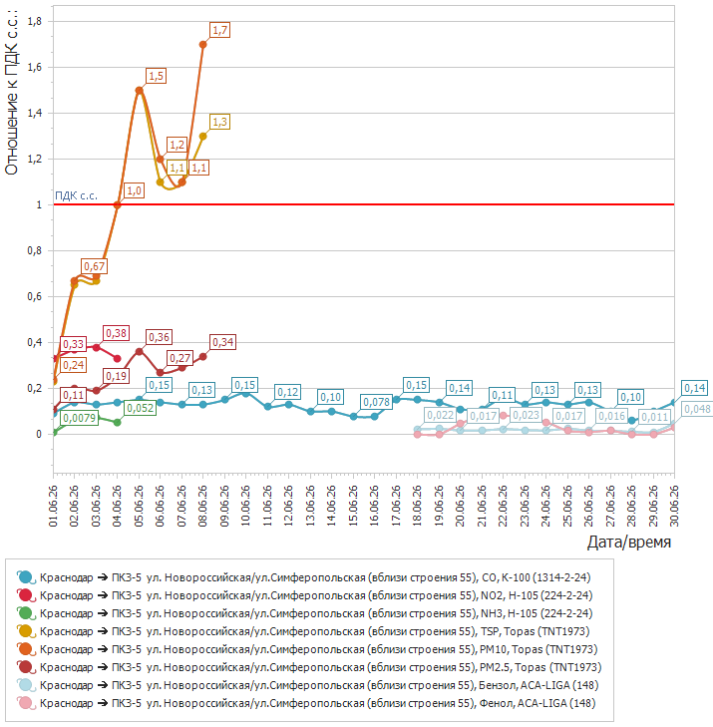

Рисунок 5. График среднесуточных значений концентраций загрязняющих веществ в атмосферном воздухе к ПДК_{с.с.}
в период: 01.06.2026-30.06.2026 на ПКЗ-5

Средний уровень показателя гамма-фона за рассматриваемый период составил: ПКЗ-1 – 11,6 мкР/час, ПКЗ-2 – 16,05 мкР/час, ПКЗ-3 – 8,6 мкР/час, ПКЗ-4 – 9,5 мкР/час, ПКЗ-5 – 15,5 мкР/час.

Директор учреждения И.В.Васько

М.Н.Павленко
С.Н.Процко
В.А.Сычева
2557094

